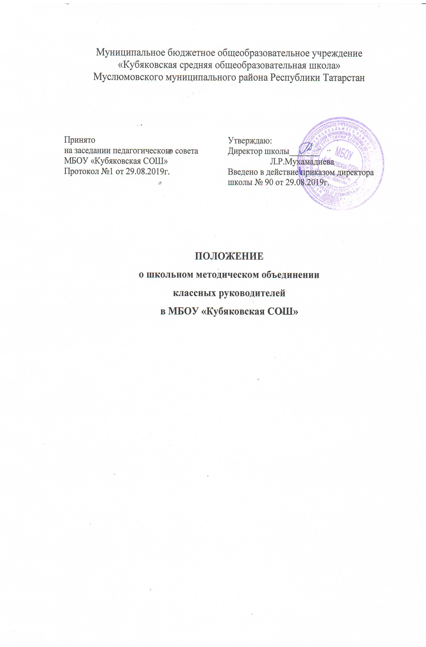

I. Общие положения
  - Школьное методическое объединение классных руководителей (далее - ШМО) -
это объединение классных руководителей начального, среднего и старшего звена, создаваемое с целью методического обеспечения воспитательного процесса и повышения профессионального мастерства классных руководителей.
  - ШМО создается из классных руководителей 1-11 классов.
  - Срок действия ШМО не ограничен, количественный персональный состав
связан с изменениями в педагогическом коллективе.
  - Возглавляет ШМО заместитель директора по ВР или учитель первой, или высшей
категории.

II. Цели и задачи деятельности
2.1. Цели:
- совершенствование воспитательной системы школы, повышение эффективности профессиональной деятельности классных руководителей,
- вооружение классных руководителей современными воспитательными технологиями и знанием современных форм и методов работы,
- изучение, обобщение и использование в практике передового педагогического опыта работы классных руководителей,
- координирование планирования, организации и педагогического анализа воспитательной деятельности в образовательном пространстве школы.
2.2. Задачи:
- Повышение теоретического, научно-методического уровня подготовки классных руководителей по вопросам психологии и педагогики воспитательной работы.
- Обеспечение выполнения принципиальных единых подходов к воспитанию и социализации учащихся.
- Информирование о нормативно - правовой базе, регулирующей работу классных
руководителей.
- Формирование мотивационной сферы педагогов в целях совершенствования
профессиональной компетентности;
- Вооружение классных руководителей современными воспитательными технологиями и знанием современных форм и методов работы.
- Изучение, обобщение и использование в практике передового педагогического опыта работы классных руководителей.
- Содействие становлению и развитию системы воспитательной работы классных коллективов.

III. Компетенции школьного методического объединения классных руководителей
3.1. Планирование и анализ ШМО
3.2. Формирование базы данных о классных руководителях МБОУ «Кубяковская СОШ» (далее-Школа).
3.3. Осуществление методического сопровождения деятельности начинающих
классных руководителей через систему наставничества.
3.4. Организация взаимопосещения мероприятий, проводимых с классом, и классных часов по определенной тематике.
3.5. Участие в организации и проведении конкурсных мероприятий воспитательной
направленности.
3.6. Распространение передового педагогического опыта.
3.7. Координация, согласование деятельности классных руководителей в целом и
организация их взаимодействия.

IV. Организация работы ШМО классных руководителей
4.1. Работа ШМО проводится в соответствии с планом работы на текущий год.
План составляет руководитель ШМО совместно с заместителем директора по воспитательной работе и утверждается директором школы (в случае необходимости в него в течение учебного года могут быть внесены коррективы).
4.2. Заседание ШМО проводится 5 раз в год и по мере необходимости.
4.3. Заседания ШМО протоколируются.
4.4. В конце учебного года анализ деятельности ШМО представляется администрации Школы.

V. Полномочия школьного методического объединения классных руководителей
5.1. Обращаться к администрации Школы по вопросам, входящим в его компетенцию и получать информацию по результатам рассмотрения обращений.
5.2. Обращаться к администрации Школы за консультациями по вопросам нормативно-правового обеспечения деятельности ШМО.
5.3. Выдвигать предложения по улучшению воспитательного процесса в Школе.
5.4. Вносить коррективы в работу ШМО.
5.5. Рекомендовать классных руководителей для участия в профессиональных конкурсах.

VI. Ответственность школьного методического объединения классных руководителей
6.1. Выполнение плана работы ШМО, в том числе качественную подготовку и проведение каждого мероприятия, предусмотренного планом.
6.2. Объективность анализа деятельности ШМО.
6.3. Своевременное изучение новых нормативных документов в области воспитания и социализации учащихся в процессе получения ими общего образования и реализацию требований указанных документов в воспитательном процессе школы.
6.4. Соответствие принятых решений действующему законодательству и локальным актам Школы.
6.5. Своевременное выполнение принятых решений.

VII. Делопроизводство школьного методического объединения классных руководителей
  - Приказ о назначении руководителя ШМО.
  - Положение о школьном методическом объединении классных руководителей.
7.3. План работы ШМО на текущий учебный год.
7.4. Анализ работы ШМО за предыдущий учебный год.
7.5. Список членов ШМО.
7.6. График открытых классных часов, мероприятий.
7.7. Протоколы заседаний ШМО. По каждому заседанию ШМО ведется протокол.
Протоколы заседаний ШМО подписываются руководителем ШМО и секретарем.

